**湘南東地域薬剤師会協議会 研修会のご案内**

謹啓

時下、先生方におかれましてはますますご清栄のこととお喜び申し上げます。

さて、この度「湘南東地域薬剤師会協議会研修会」を下記の通り開催することになりました。先生方には何かと ご多忙のこととは存じますが、万障お繰り合わせの上、ご出席くださいますようご案内申し上げます。　 　謹白

記

日 時 ：　　 令和６年９月5日（木）19：00～21：00

会 場 ：　　 藤沢商工会館ミナパーク ６F 多目的ホール

　　　　　　〒251-0052 藤沢市藤沢 607-1 　　TEL 0466-27-8888

　　　　　　ＪＲ線・小田急線 藤沢駅から徒歩5分

情報提供　「持続性GIP/GLP-1受容体作動薬　マンジャロ®皮下注アテオス®」田辺三菱製薬株式会社

**特別講演 　「２型糖尿病治療Ｕｐ ｔｏ Ｄａｔｅ**

**～チルゼパチドへの期待とインクレチン関連薬の適正使用～」**

**藤沢湘南台病院　糖尿病代謝内科　科長　　佐藤 忍　先生**

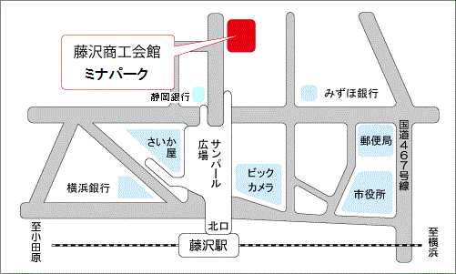

＊財団法人日本薬剤師研修センター１単位が交付されます。

＊市薬剤師会（藤沢・茅ヶ崎寒川・鎌倉）の会員証をお持ちください。

＊会員証の提示がない場合は、参加費1000円を徴収致します。

＊開会時間に間に合わなかった場合、研修単位の認定を受けられないこともあります。ご了承ください。

共催 湘南東地域薬剤師会協議会/田辺三菱製薬株式会社